□一行空ける
ジャンル（論文、研究ノート）←ジャンル(MSゴシック、10.5 pt.、太字)
□一行空ける
センタリング
タイトル(MS明朝、Century、12 pt.)
□一行空ける
(MS明朝、Century、10.5pt)
姓名の間に半角スペース
所属は脚注で任意の記号から＊を選択
東海 太郎∗
東海 花子∗∗
□一行空ける
1.はじめに等←章タイトル(MS明朝、Century、10.5 pt.)
□一行空ける
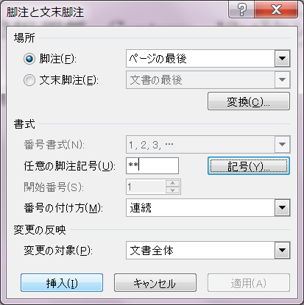
■本文開始 本文(MS明朝、Century、10 pt.)
□一行空ける
2.次の章
□一行空ける
1節、(1)等←細かい節分け(MS明朝、Century、10 pt.)
□一行空ける
■
□一行空ける
3.結論
□一行空ける
■
□一行空ける
参考文献←見出し(MS明朝、Century、10.5 pt.)
□一行空ける
参考文献は、MS明朝、Century、9 pt.で記入。
□
□ 三行空ける
□
文末注は、MS明朝、Century、9 pt.で記入。
所属のみ脚注、本文注は文末注

∗ 東海大学文学部ヨーロッパ文明学科←所属脚注(MS明朝、Century、9pt.)
∗∗ 東海大学外国語教育センター

